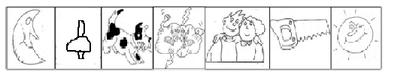

Maandag zwaai ik naar de maan ,

Dinsdag hoor ik een belletje gaan,

Woensdag is van woef waf woef ,

Donderdag gaat de donder rond ,

Vrijdag wil mijn vriendje komen ,

Zaterdag zaag ik 100 bomen,

Zondag lig ik in de zon en de week is om.